SEMANA N°3: 27 de Abril al 01 de Mayo | ASIGNATURA: Historia, Geografía y Ciencias Sociales
GUÍA DE APRENDIZAJE Semana 3
Profesor(a): Rodrigo Tapia Farías
Nombre Estudiante: |  | Curso: 7mo básico
Unidad: 0
Objetivo de Aprendizaje:
1. oa 8
Recursos de aprendizaje a utilizar: Guía, ppt y fuentes de información
Instrucciones: Analice las fuentes de información y responda las preguntas
I. Analice ambas imágenes y responda
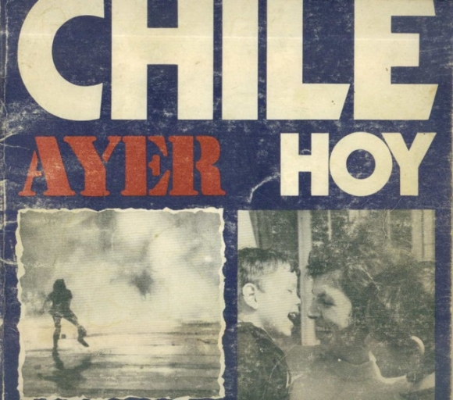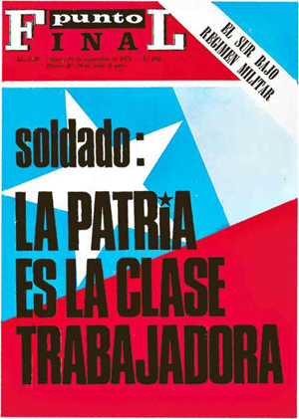
Propaganda a favor del Golpe de Estado de 1973
Propaganda en contra del Golpe de Estado de 1973

¿Cuál es el mensaje que ambas propagandas quieren transmitir?
_________________________________________________________________________________________________________________________________________________________________________________________________________________________________________________________________________________________________________________________________________________________________________________________________

II. Por medio de internet ingrese al siguiente link y responda: https://www.youtube.com/watch?v=7A2HaJjYfOA
a. ¿Cómo se vincula el video con la violencia política que se dio en Dictadura militar?
_________________________________________________________________________________________________________________________________________________________________________________________________________________________________________________________________________________________________________________________________________________________________________________________________
III. Analice las franjas televisivas del “Si” y del “No” y responda:
Franja del Si: https://www.youtube.com/watch?v=RiD304Imz4I
Franja del No: https://www.youtube.com/watch?v=bfE94ZVuJm8
a. Explique: ¿En qué se diferencian ambas campañas?
______________________________________________________________________________________________________________________________________________________________________________________________________________________________________________________________________________________________________________________________________________________________________________________________________________________________________________________________________________________________________________________________________________________________________________________________________________________________________________________________________________________________________________________

